2016 - 2017 m. m. Lietuvos mokyklų žaidynių kaimo vietovių mokyklų mokinių (BERNIUKŲ gim. 2004 m. ir jaunesnių) KVADRATO TARPzoninĖS VARŽYBOS

(Varžybų pavadinimas)

2017 01 27

Varžybų data
Varžybų vieta: Šakių JKSC, V. Kudirkos g. 64.
Į finalines varžybas pateko: Kauno r. Domeikavos gimnazija.

VARŽYBŲ LENTELĖ
Eil. Nr. | Komandos pavadinimas | 1 | 2 | 3 | Taškai | Vieta
1. | Kauno r. Domeikavos gimnazija |  | 2:1  2 | 2:1  2 | 4 | I
2. | Šakių r. Lukšių Vinco Grybo gimnazija | 1:2  1 |  | 2:1  2 | 3 | II
3. | Vilkaviškio r. Gražiškių gimnazija | 1:2  1 | 1:2  1 |  | 2 | III

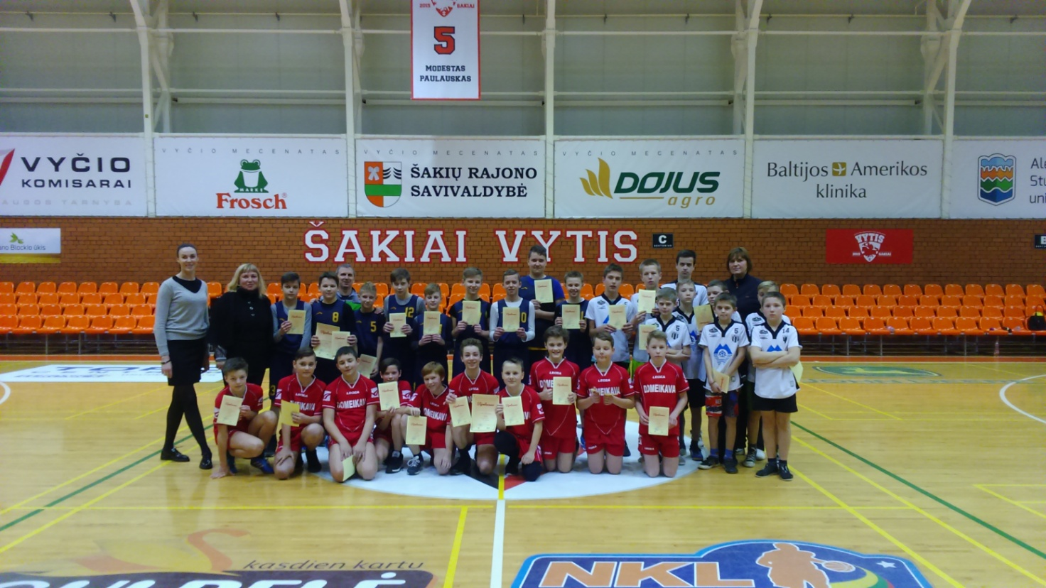

V. Gudzinevičienė R. Mozūraitienė

Vyr. teisėjas Vyr. sekretorius

